21．小石潭记
一、字音字形
篁竹（ ） 清冽（ ） 为坻（ ）
为屿（ ） 为嵁（ ） 佁然（ ）
俶尔（ ） 翕忽（ ） 差互（ ）
寂寥（ ） 悄怆（ ） 幽邃（ ）
北斗星（ ）
二、重要词语
1．重点词理解
（1）篁竹：_________________________________________________________
（2）清冽：______________________________________________________________
（3）翕忽：__________________________________________________________
（4）佁然：_____________________________________________________________
（5）俶尔：_______________________________________________________
（6）隶：_______________________________________________________________
2．一词多义辨析
（1）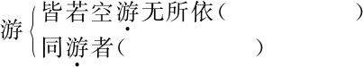
（2）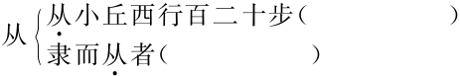
（3）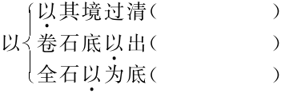
3．古今异义区分
（1）乃记之而去
古义：______________ 今义：______________________________________________
（2）崔氏二小生
古义：______________ 今义：______________________________________________
三、作者介绍
柳宗元（773—819），字子厚，河东人，唐代中期杰出的文学家、思想家。曾参与王叔文集团的政治革新活动，任礼部员外郎。失败后，被贬为永州司马。他在政治上不得志，心情抑郁，所以就以游山玩水，欣赏大自然风光来排遣内心的愁闷。他在永州发现了许多风景佳丽的地方，记下了其中的八处名胜，写成了我国古典文学散文史上颇有名的《永州八记》。

答案：一、字音字形
huáng liè chí yǔ kān yǐ chù xī cī liáo chuàng suì dǒu
二、重要词语
1．（1）成林的竹子。（2）清凉。（3）轻快敏捷。（4）愣住的样子。（5）忽然。（6）随从。
2．（1）游动，动词 游览，动词 （2）自，介词 跟从，动词 （3）因为，介词 相当于“而”，不译，连接两个动词，连词 用，把，介词
3．（1）离开 往 （2）青年，后生 戏曲艺术中的一种角色

1．文章开头写“心乐之”，结尾又写“悄怆幽邃”，作者一乐一忧似难相容，请谈谈你的理解。
点拨：（结合作者当时的境遇来理解）文章写“乐”，听到“如鸣佩环”的流水声就“心乐之”，看到“往来翕忽”的游鱼便以为“似与游者相乐”。但好景不长，很快便感到这些“青树翠蔓”“凄神寒骨”了，心里觉得“其境过清”，就匆匆离开了。这一乐一忧，耐人寻味。这是由于柳宗元参与改革，失败被贬，心中愤懑难平，因此凄苦是他感情的基调，寄情山水正是为了摆脱这种抑郁的心情；但这种“乐”，毕竟是暂时的，一经凄清环境的触发，忧伤、悲凉的心境便会流露出来。
2．核心图解

